PENGARUH SAPTA PESONA DAN CITRA DESTINASI TERHADAP MINAT BERKUNJUNG ULANG DENGAN KEPUASAN PENGUNJUNG SEBAGAI VARIABEL INTERVENING PADA MUSEUM SULTAN MAHMUD BADARUDDIN II PALEMBANG

Purwati¹*, Rini², Silvana Oktanisa³, A. Jalaludin S.⁴, Fetty Mareta ⁵, Riska⁶
^{1,2,3,4,5,6} Jurusan Administrasi Bisnis, Politeknik Negeri Sriwijaya

ARTICLE INFO
Keywords: Sapta Pesona, Destination destination image, satisfaction, revisit intention | Abstract: This study was conducted with the aim of explaining the effect of (1) Sapta Pesona on destination image, (2) Sapta Pesona and destination image on visitor satisfaction, (3) Sapta Pesona, destination image, and visitor satisfaction on revisiting interest. This study uses a quantitative approach. The object of this research is the Museum of Sultan Mahmud Badaruddin II Palembang. Data were obtained from distributing questionnaires to 100 respondents. Samples were taken by purposive sampling technique. Path analysis is used as a data analysis technique. Based on the results of the regression test with the concept of path analysis, it can be concluded that: (1) Sapta Pesona has a significant effect on destination image, (2) Sapta Pesona and destination image have a significant effect on visitor satisfaction, either partially or simultaneously. (3) Sapta Pesona, destination image, and visitor satisfaction simultaneously have a significant effect on interest in revisiting. Partially, Sapta Pesona and visitor satisfaction have a significant effect on the interest in revisiting, while the image of the destination does not significantly affect the interest in revisiting.
Kata Kunci: sapta pesona, citra destinasi, kepuasan, minat berkunjung ulang | Abstrak: Penelitian ini dilakukan dengan tujuan untuk menjelaskan pengaruh (1) sapta pesona terhadap citra destinasi, (2) sapta pesona dan citra destinasi terhadap kepuasan pengunjung, (3) sapta pesona, citra destinasi, dan kepuasan pegunjung terhadap minat berkunjung ulang. Penelitian ini menggunakan pendekatan kuantitatif. Objek penelitian ini adalah Museum Sultan Mahmud Badaruddin II Palembang. Data diperoleh dari penyebaran kuesioner kepada 100 orang responden. Sampel diambil dengan teknik purposive sampling. Analisis jalur digunakan sebagai teknik analisis data. Berdasarkan hasil uji regresi dengan konsep analisis jalur dapat disimpulkan bahwa: (1) sapta pesona berpengaruh signifikan terhadap citra destinasi, (2) sapta pesona dan citra destinasi berpengaruh signifikan terhadap kepuasan pengunjung baik secara parsial maupun simultan. (3) sapta pesona, citra destinasi, dan kepuasan pengunjung secara simultan berpengaruh signifikan terhadap minat berkunjung ulang. Secara parsial, sapta pesona dan kepuasan pengunjung berpengaruh signifikan tehadap minat berkunjung ulang, sedangkan citra destinasi tidak mempengaruhi minat berkunjung ulang secara signifikan.
Correspomdin: purwati@ olsri.ac.id
Accepted Journal: 3
Oktober 2022
Reviewed Journal: 10
Oktober 2022
Published Journal: 25 Oktober 2022

PENDAHULUAN

Pariwisata merupakan salah satu industri penting yang ada di dunia saat ini. Dewasa ini, pariwisata juga dikatakan sebagai salah satu industri yang memiliki pertumbuhan yang pesat. Di Indonesia sendiri, sektor pariwisata seringkali menjadi salah satu industri penghasil devisa terbesar. Adanya kegiatan pariwisata secara langsung maupun tidak langsung membawa berbagai keuntungan bagi aspek ekonomi, sosial, budaya, politik, serta aspek-aspek lain di daerah tujuan wisata. Maka dari itu, penting bagi suatu daerah untuk terus berupaya membangun serta mengembangkan pariwisata di daerahnya dengan tujuan agar wisatawan terus berdatangan. Selain untuk menarik pengunjung-pengunjung baru, diperlukan upaya untuk membuat orang-orang yang sudah pernah datang untuk kembali melakukan kunjungan ke suatu daerah ataupun destinasi. Salah satu dari banyaknya kota di Indonesia adalah kota Palembang. Didasarkan pada prasasti Kedukan Bukit yang bertanggal 16 Juni 682, dapat dikatakan bahwa Palembang adalah kota tertua di Indonesia. Sebagai kota tertua, kota Palembang tentunya memiliki sejarah yang panjang. Sejarahnya yang panjang ini juga membuat kota Palembang memiliki berbagai destinasi yang menjadi tujuan wisata sejarah, seperti Jembatan Ampera, Pulau Kemaro, Taman Purbakala Kerajaan Sriwijaya, serta beberapa museum seperti Museum Sriwijaya, Museum Balaputra Dewa dan juga Museum Sultan Mahmud Badaruddin II.

Sapta pesona merupakan salah satu cara ataupun usaha yang bertujuan untuk meningkatkan pariwisata di Indonesia. Program sapta pesona sendiri sebenarnya sudah ada sejak tahun 1989 saat dikeluarkannya Keputusan Menteri Pariwisata, Pos, dan Telekomunikasi Nomor KM.5/UM.209/MPPT-89 mengenai Pedoman Penyelenggaraan Sapta Pesona. Program sapta pesona adalah program pemerintah yang dirancang dengan tujuan untuk memajukan industri pariwisata. Program ini bertujuan untuk meningkatkan kesadaran serta rasa akuntabilitas semua lapisan masyarakat, termasuk pemerintah, sektor swasta, maupun masyarakat luas untuk mengambil tindakan dalam kehidupan sehari-hari. Program sapta pesona bertujuan untuk menyadarkan masyarakat akan pentingnya menumbuhkan dan mengembangkan kepariwisataan lokal guna meningkatkan kesejahteraan masyarakat melalui program ini. Sapta pesona sendiri terdiri dari tujuh unsur, yaitu aman, tertib, bersih, sejuk, indah, ramah-tamah, serta unsur kenangan. Penelitian dari Nurwati dan Fitri (2017) menunjukkan bahwa ada pengaruh antara sapta pesona dengan kepuasan pengunjung.

Penerapan sapta pesona yang baik akan semakin membuat pengunjung merasa puas akan kunjungannya. Selain melakukan penerapan program Sapta Pesona, citra dari suatu destinasi juga harus diperhatikan. Tasci dan Kozak dalam Anam (2020) mendefinisikan citra destinasi atau destination image sebagai tanggapan seseorang terhadap fitur atau karakteristik dari suatu destinasi. Citra destinasi dapat dipengaruhi berbagai faktor seperti informasi promosi seperti iklan, media massa serta berbagai macam faktor lainnya. Hasil dari penelitian Kristanti dan Farida (2016) menunjukkan bahwa salah satu faktor yang mempengaruhi kepuasan pengunjung adalah citra destinasi. Oleh karena itu, penelitian ini dilakukan guna mengetahui apakah terdapat pengaruh yang signifikan antara variabel sapta pesona dan juga citra destinasi terhadap variabel minat berkunjung ulang dengan menggunakan sebuah variabel perantara yaitu kepuasan pengunjung.

TINJAUAN PUSTAKA

Sapta Pesona merupakan sebuah program rancangan pemerintah sejak tahun 1989 yang ditetapkan melalui Surat Keputusan Menteri Pariwisata, Pos dan Telekomunikasi No. KM.5/UM.209/MPPT-89. Menurut Peraturan Pemerintah Republik Indonesia Nomor 50 Tahun 2011 Tentang Rencana Induk Pembangunan Kepariwisataan Nasional Tahun 2010-2025 Pasal 28 Huruf h, “Sapta Pesona adalah 7 (tujuh) unsur pesona yang harus diwujudkan bagi terciptanya lingkungan yang kondusif dan ideal bagi berkembangnya kegiatan kepariwisataan di suatu tempat yang mendorong tumbuhnya minat wisatawan untuk berkunjung. Tujuh unsur ini harus terkandung di dalam setiap produk wisata serta dipergunakan sebagai tolok ukur peningkatan kualitas produk wisata.” 7 unsur sapta pesona ialah aman, tertib, bersih, sejuk, indah, ramah, dan kenangan. Lukman Nasution dkk (2020), memaknai sapta pesona sebagai keadaan yang perlu diciptakan dan diselenggarakan dalam kehidupan masyarakat sebagai bentuk usaha untuk mengembangkan daya tarik serta daya saing pariwisata di Indonesia.

Citra Destinasi menurut Jenskin dalam Irena dkk (2019) menyatakan, “destination image is a concept as the expression of all objectives knowledge, prejudices, imagination and emotional thoughts of an individual or group about a particular location.” Berdasarkan pengertian tersebut, dapat diketahui bahwa citra destinasi merupakan sebuah konsep sebagai ekpresi dari seluruh pengetahuan objektif, bias, pandangan serta pemikiran emosional individu atau kelompok mengenai suatu destinasi tertentu. Fakeye dan Crompton dalam Anam (2020) mendeskripsikan citra destinasi sebagai gambaran, pemikiran, keyakinan, perasaan dan tanggapan mengenai sebuah destinasi. Etchner dan Ricthie dalam Fatimah (2019) menstrukturkan komponen citra destinasi menjadi tiga komponen citra, yaitu kognitif, afektif, dan juga unik.

Kepuasan pengunjung menurut Severt et al dalam Muis (2020) adalah tingkat kesenangan pengunjung yang berasal dari pengalaman mengenai produk dan pelayanan yang sesuai keinginan dan harapan. Kepuasan pengunjung diukur dengan membandingkan ekspektasi dengan kenyataan yang diterima oleh pengunjung akan suatu destinasi tertentu. Band dalam Syahputra dan Anjarwati (2019) mengungkapkan bahwa kepuasan ialah disaat kebutuhan, keinginan dan harapan dapat terpenuhi dan dapat mengakibatkan pembelian ulang atau loyalitas. Dutka yang dikutip dalam Sitinjak dan Andrew (2020) mengukur kepuasan pengunjung dengan tiga dimensi, yaitu: atribut terkait dengan produk, atribut terkait dengan pelayanan, serta atribut terkait dengan pembelian.

Minat berkunjung ulang pada penelitian ini menggunakan konsep minat beli ulang. Ini disebabkan minat berkunjung ulang bisa dimaknai sebagai keinginan seseorang untuk kembali melakukan pembelian tiket masuk destinasi. (Pratama dan Wibawanto, 2019). Petrick et al dalam Natasia dan Tunjungsari (2021) mendefinisikan minat berkunjung ulang sebagai keinginan dan perilaku wisatawan untuk mengulang kunjungan di waktu luang mereka. Adapun dimensi minat membeli ulang menurut Hasan (2013) dalam Ananda dan Jamiat (2021) terdiri dari minat transaksional, referensial, preferensial, serta eksploratif.

METODE PENELITIAN
Penelitian kuantitatif dengan menggunakan metode survey digunakan pada penelitian ini. Kuesioner digunakan sebagai media pengumpulan data dalam metode survey (Siyoto dan Sodik, 2015) Penelitian dilakukan terhadap pengunjung Museum Sultan Mahmud Badaruddin II Palembang. Populasi dalam penelitian ini adalah pengunjung sejak tahun 2017 hingga 2021 yaitu sebanyak 64.516 orang. Sampel ditarik dengan metode purposive sampling. Teknik purposive sampling menurut Sugiyono (2020) yaitu teknik mengambil sampel dengan mempertimbangkan beberapa hal. Pertimbangan sampel penelitian ini adalah responden berusia setidaknya 15 tahun dan pernah melakukan kunjungan selama periode tahun 2017 hingga tahun 2021. Jumlah sampel yang diperlukan dihitung dengan rumus Slovin yaitu sebanyak 100 responden.
Analisis jalur (path analysis) digunakan sebagai teknik analisis pada penelitian ini. Retherford dalam Sarwono (2018) menyatakan bahwa analisis jalur adalah perpanjangan atau lanjutan analisis regresi berganda yang dilakukan guna menganalisis relasi antara variabel bebas dengan variabel terikat, baik pengaruh langsung maupun pengaruh tidak langsungnya.
Model struktur analisis jalur penelitian ini ditunjukkan pada gambar di bawah ini:

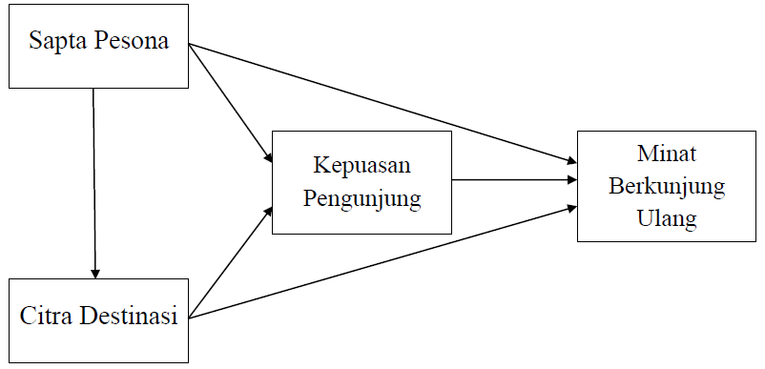

Gambar 1. Model Analisis Jalur

Keterangan:
X₁ : Sapta Pesona
X₂ : Citra Destinasi
Y₁ : Kepuasan Pengunjung
Y₂ : Minat Berkunjung Ulang

HASIL DAN PEMBAHASAN
Pembahasan dimulai dari karakteristik responden. Berikut tabel 1 menjelaskan berbagai kategori responden yang dikelompokkan sesuai dengan jenis kelamin, asal daerah, pendidikan terakhir, rentang usia, pekerjaan, dan juga frekuensi kunjungan.

Tabel 1 Karakteristik Responden
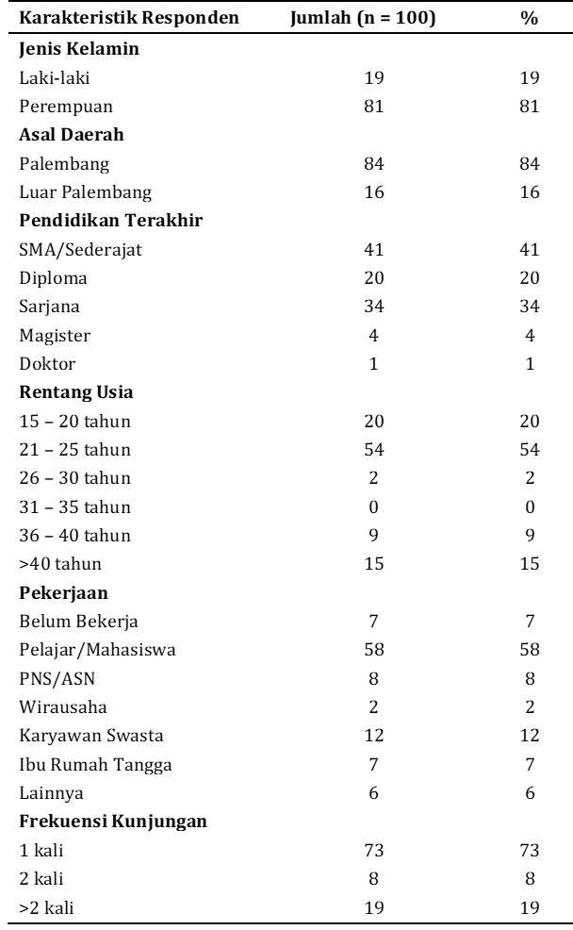
Sumber: Data diolah, 2022

Uji instrumen terdiri dua uji yaitu validitas dan reliabilitas. Uji validitas dilaksanakan guna mengetahui kemampuan instrumen atau item pernyataan kuesioner dalam mengukur variabelnya. Uji validitas dilakukan dengan melihat perbandingan nilai product moment atau r tabel dengan r hitungnya. Instrumen dianggap valid apabila hasil r hitung lebih besar dari r tabel. Adapun uji reliabilitas dilakukan dengan mempertimbangkan nilai Cronbach Alpha. Instrumen-instrumen dianggap reliabel atau dapat diandalkan apabila nilai Cronbach Alpha variabelnya melebihi 0,60.

Tabel 2 Hasil Uji Instrumen
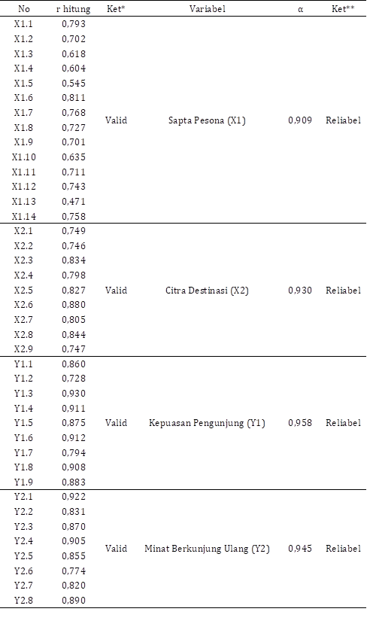
Sumber: data diolah, 2022

Hasil r _{hitung} variabel sapta pesona, citra destinasi, kepuasan pengunjung, serta minat berkunjung ulang memperlihatkan nilai r _{hitung} lebih besar dibanding r _{tabel} dimana r _{tabel} adalah sebesar 1,360. Hal ini menyatakan bahwa seluruh instrumen yang dipakai untuk menguji setiap variabel adalah valid. Adapun nilai Cronbach Alpha seluruh variabel bernilai lebih dari 0,60 yang bermakna bahwa instrumen-instrumen yang dipergunakan dapat diandalkan atau reliabel.
Analisis pada hasil penelitian ini dilaksanakan menggunakan analisis jalur dimana analisis regresi dilakukan beberapa kali yang dalam penelitan ini dilakukan sebanyak tiga kali dengan tiga struktur. Hasil analisis struktur pertama adalah sebagai berikut.
Tabel 3 Analisis Jalur Struktur 1
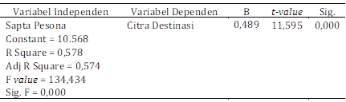
Sumber: data diolah, 2022
Berdasarkan analisis data yang mengukur pengaruh antara sapta pesona terhadap citra destinasi, diperoleh hasil t _{hitung} = 11,595, dengan nilai signifikansi 0,000. Dilihat dari taraf batas signifikansi 5% atau 0,05, maka diketahui bahwa citra destinasi dipengaruhi oleh sapta pesona secara signifikan. Citra destinasi akan mengalami peningkatan apabila sapta pesona diterapkan secara baik pada Museum Sultan Mahmud Badaruddin II Palembang.
Hasil analisis data yang mengukur pengaruh sapta pesona dan citra destinasi terhadap kepuasan pengunjung dapat terlihat pada tabel berikut.
Tabel 4 Analisis Jalur Struktur 2
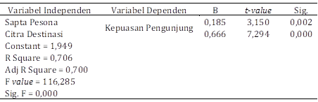
Sumber: data diolah, 2022
Berdasarkan analisis data pengaruh sapta pesona terhadap kepuasan pengunjung, diperoleh t _{hitung} = 3,150 serta nilai signifikansi 0,002. Dilihat dari batas taraf signifikansi 0,05, maka dapat dikatakan bahwa sapta pesona secaar individual atau parsial memberikan pengaruh terhadap kepuasan pengunjung secara signifikan. Peningkatan pada sapta pesona yang diterapkan di Museum Sultan Mahmud Badaruddin II akan berpengaruh pada peningkatan kepuasan yang dirasakan oleh pengunjungnya. Hasil penelitian ini sesuai dengan hasil penelitian Nurwati dan Fitri (2017) serta Pardede dkk (2022) yang menunjukkan bahwa terdapat pengaruh yang positif dan juga signifikan antara sapta pesona terhadap kepuasan pengunjung atau wisatawan.
Dilihat dari hasil analisis yang mengukur pengaruh citra destinasi terhadap kepuasan pengunjung, dapat diketahui bahwa t _{hitung} = 7,294 dengan signifikansi sebesar 0,000. Karena signifikansinya bernilai di bawah 0,05, maka dapat dinyatakan bahwa kepuasan pengunjung dipengaruhi secara signifikan oleh variabel citra destinasi. Hasil ini mendukung hasil penelitian Ermawati dan Prihandono (2018) dan penelitian Devi Aprilia dkk (2019) yang menyatakan bahwa kepuasan pengunjung dipengaruhi secara signifikan oleh citra destinasinya.
Dilihat dari nilai F _{hitung} yaitu 116,285 dan nilai signifikansi F = 0,000. Karena nilai signifikansi lebih kecil dibanding 0,05, maka sapta pesona serta citra destinasi secara bersama-sama memberikan pengaruh secara signifikan pada minat berkunjung ulang ke Museum Sultan Mahmud Badaruddin II Palembang.
Tabel 5 berikut menunjukkan hasil analisis data yang mengukur pengaruh sapta pesona, citra destinasi, serta kepuasan pengunjung terhadap minat berkunjung ulang.
Tabel 5 Analisis Jalur Struktur 3
Sumber: data diolah, 2022
Dilihat dari tabel di atas, analisis data yang mengukur pengaruh sapta pesona terhadap minat berkunjung ulang memberikan hasil t _{hitung} = 2,086 dengan nilai signifikansi 0,040. Nilai signifikansi tersebut masih berada di bawah batas taraf 5% yaitu 0,05, maka hasil ini mengungkapkan bahwa minat berkunjung ulang ke Museum Sultan Mahmud Badaruddin II Palembang dipengaruhi secara signifikan oleh sapta pesona. Hasil ini mendukung hasil penelitian Wendri (2016) yang mengungkapkan bahwa sapta pesona merupakan bagian dari pengalaman pribadi pengunjung yang memunculkan keinginan untuk kembali.
Berdasarkan analisis data yang mengukur pengaruh antara citra destinasi terhadap minat berkunjung ulang, dihasilkan nilai t _{hitung} = 0,491 dan nilai signifikansi 0,625. Dikarenakan nilai signifikansi yang diperoleh pada perhitungan ini melebihi batas taraf signifikansi sebesar 0,05, maka dinyatakan bahwa minat berkunjung ulang ke Museum Sultan Mahmud Badaruddin II Palembang ternyata tidak dipengaruhi secara signifikan oleh citra destinasinya. Hasil yang sama diperoleh pada penelitian Maharani (2019) serta penelitian Fadiryana dan Chan (2019) yang mengungkapkan bahwa tinggi atau rendahnya citra dari suatu destinasi tidak berpengaruh terhadap keinginan atau minat pengunjung untuk datang kembali.
Berdasarkan hasil analisis pengukuran pengaruh kepuasan yang dirasakan pengunjung terhadap minat pengunjung untuk melakukan kunjungan ulang, didapatkan t _{hitung} = 4,435 serta nilai signifikansi 0,000. Berdasarkan batas taraf signifikansi 5%, maka dinyatakan bahwa kepuasan pengunjung Museum Sultan Mahmud Badaruddin II Palembang mempengaruhi minat berkunjung ulang secara signifikan. Hasil ini searah dengan hasil dari penelitian Purnama dan Wardi (2019) serta penelitian Kusumawardani (2021) yang mengungkapkan bahwa terdapat pengaruh signifikan antara kepuasan pengunjung pada keinginan untuk melakukan kunjungan ulang.
Berdasarkan nilai F _{hitung} yaitu 45,740 dengan signifikansi F 0,000, maka hasil penelitian ini mengungkapkan bahwa secara simultan atau bersama-sama, minat berkunjung ulang dipengaruhi secara signifikan oleh sapta pesona, citra destinasi, dan kepuasan pengunjung.

Kesimpulan dan Saran

Dari hasil dari analisis data yang telah dilaksanakan, dapat diungkapkan bahwa variabel sapta pesona secara signifikan memiliki pengaruh pada citra destinasi, kepuasan pengunjung, serta minat berkunjung ulang, lalu citra destinasi memiliki pengaruh yang signifikan pada variabel kepuasan pengunjung namun tidak berpengaruh signifikan pada minat berkunjung ulang. Sapta pesona bersama citra destinasi memberikan pengaruh yang signifikan pada kepuasan pengunjung. Sapta pesona, citra destinasi, dan kepuasan pengunjung secara bersama-sama memberikan pengaruh yang signifikan pada minat berkunjung ulang. Diharapkan hasil dari penelitian ini kemudian dapat digunakan sebagai bahan tinjauan oleh berbagai pihak terkait untuk terus memperhatikan penerapan sapta pesona serta meningkatkan citra destinasi dengan tujuan meningkatan kepuasan serta minat pengunjung untuk datang kembali ke destinasi.

Referensi

Anam, C. 2020. Pengaruh Citra Destinasi, Fasilitas Wisata dan Harga Terhadap Kepuasan Pelanggan Ppada Wisata Parimas Waterpark Mojokerto. Margin ECO, 4 (2), 22-34.
Ananda, A. N., & Jamiat, N. 2021. Pengaruh Kualitas Produk Terhadap Minat Beli Ulang Nature Republic. eProceedings of Management, 8(2).
Devi Aprilia, S., Pujiastuti, E. E., & Hadi, L. 2019. Pengaruh Citra Destinasi, E-Wom, Terhadap Kepuasan Wisatawan Dan Kepercayaan (Studi Pada Wisatawan yang berkunjung Tebing Breksi Daerah Istimewa Yogyakarta).
Ermawati, F., & Prihandono, D. 2019. The Influence of Destination Image, Push and Pull Travel Motivation towards Tourist Loyalty through Tourist Satisfaction. Management Analysis Journal. 7(4), 414-425.
Fadiryana, N. A., & Chan, S. 2020. Pengaruh Destination Image Dan Tourist Experience Terhadap Revisit Intention Yang Dimediasi Oleh Perceived Value Pada Destinasi Wisata Halal di Kota Banda Aceh. Jurnal Manajemen Inovasi, 10(2).
Fatimah, S. 2019. Analisis Pengaruh Citra Destinasi Dan Lokasi Terhadap Minat Berkunjung Kembali. Majalah Ilmiah Bahari Jogja, 17(2), 28-41.
Irena, O., Christie, D., & Thio, S. 2019. Persepsi Masyarakat Terhadap Citra Destinasi dari Candi Borobudur, Mandalika, Labuan Bajo dan Danau Toba. Jurnal Hospitality dan Manajemen Jasa, 7(2).
Kristanti, L.T., & Farida, N. 2016. Pengaruh Citra Destinasi dan Fasilitas Wisata terhadap Niat Berperilaku Melalui Kepuasan Sebagai Variabel Intervening (Studi pada Pengunjung Museum Kereta Api Ambarawa). Jurnal Ilmu Administrasi Bisnis, 5(3), 117-126.
Kusumawardani, N. 2021. Pengaruh Citra Destinasi dan Daya Tarik Wisata Terhadap Minat Kunjung Ulang dengan Kepuasan Sebagai Variabel Intervening (Studi Pada Pendaki Gunung Prau Via Patak Banteng) (Doctoral dissertation, Universitas Putra Bangsa).
Maharani, Fenny. 2019. Pengaruh Daya Tarik Wisata dan Citra Destinasi Terhadap Minat Berkunjung Ulang dengan Kepuasan Pengunjung Sebagai Variabel Intervening (Studi Pada Objek Wisata Villa Gardenia). Skripsi. Bandar Lampung: IIB Darmajaya Bandar Lampung.
Muis, M. R., Gultom, D. K., Jufrizen, J., & Azhar, M. E. 2020. Model Elektronik Word of Mouth: Citra Destinasi, Kepuasan dan Loyalitas Wisatawan. Jurnal Ilmiah Manajemen Dan Bisnis, 21(1), 1-19.
Nasution, L., Anom, S., & Karim, A. 2020. Pengaruh Program Sapta Pesona Dan Fasilitas Terhadaptingkat Kunjungan Objek Wisata T-Garden di Kecamatan Deli Tua Kabupaten Deli Serdang. Jurnal Darma Agung, 28(2), 211-230.
Natasia, N., & Tunjungsari, H.K. 2021. Country Image, Destination Image, Self-Congruity, and Revisit Intention to Singapore: The Mediating Role of Memorabel Tourism Experience. In International Conference on Economics, Business, Social, and Humanities (ICEBSH 2021). (pp. 1450-1455). Atlantis Press.
Nurwati, E., & Fitri, L. 2017. Pengaruh Produk Dan Sapta Pesona Terhadap Kepuasan Pengunjung Di Kawasan Kota Tua Jakarta. Eduturisma, 2(1).
Pardede, S. M., Sianipar, C. I., & Wiharjokusumo, P. 2022. Pengaruh Program Sapta Pesona dan Fasilitas Terhadap Tingkat Kepuasan Wisatawan pada Objek Wisata Alam Armaya Kabupaten Deli Serdang. Jurnal Creative Agung, 12(1), 63-70.
Peraturan Pemerintah Republik Indonesia Nomor 50 Tahun 2011 tentang Rencana Induk Pembangunan Kepariwisataan Nasional Tahun 2010 – 2025.
Pratama, M.P., & Wibawanto, S. 2019. Pengaruh Strategi Green Tourism Differentiation terhadap Kepuasan dan Minat Kunjung Ulang Wisatawan Hutan Mangrove di Kabupaten Kebumen. Fokus Bisnis: Media Pengakajian Manajemen dan Akuntansi, 18(1), 8-15.
Purnama, W., & Wardi, Y. 2019. The Influence of Destination Image, Tourists Satisfaction, and Tourists Experience toward Revisit Intention to The Most Beautiful Village in The World (Nagari Tuo Pariangan). Jurnal Kajian Manajemen dan Wirausaha, 1(1), 18-25.
Sarwono, J. 2018. Statistik untuk Riset Skripsi. Yogyakarta: Penerbit Andi.
Siyoto, S & Ali Sodik. 2015. Dasar Metodologi Penelitian. Yogyakarta: Literasi Media Publishing.
Sugiyono. 2020. Metode Penelitian Kuantitatif, Kualitatif, dan R&D. Bandung: Alfabeta
Wendri, I.G.M. 2016. Kajian Motivasi Penawaran Pariwisata Spiritual Bali ke depan. Jurnal Sosial dan Humaniora Politeknik Negeri Bali, 6(1), 66-77.

